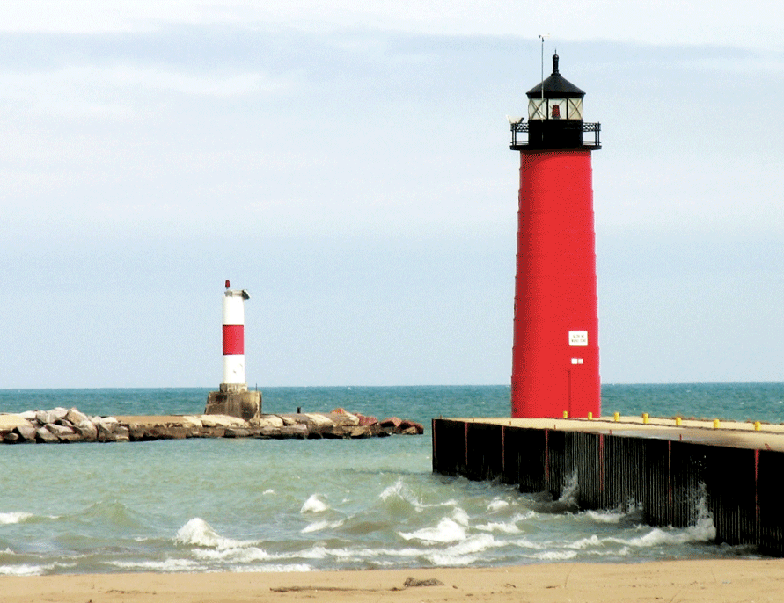

[Nadpis referátu]
  - [Meno študenta]
  - [Názov predmetu]
  - [Meno vyučujúceho]
  - [Dátum]

[Pustite sa do toho]
[Ak chcete zástupný text nahradiť vlastným, jednoducho vyberte riadok a začnite písať. Ešte však chvíľu počkajte.]
[Najprv si pozrite niekoľko tipov na rýchle formátovanie referátu. Možno vás prekvapí, aké je to jednoduché.]

[Vždy skvele vyzerajúci dokument]
- [Potrebujete vytvoriť nadpis? Na karte Domov v galérii Štýly stačí kliknúť na požadovaný štýl nadpisu.]
- [V galérii si všimnite aj iné štýly, napríklad pre citáciu, číslovaný zoznam alebo zoznam s odrážkami podobný tomuto.]
- [Najlepšie výsledky dosiahnete vtedy, keď na kopírovanie alebo úpravu vyberiete text bez medzery napravo od znakov vo výbere.]

[Pridanie citátu]
[„Použite štýl citátu na zvýraznenie citátu alebo iného dôležitého aspektu v texte.“]

[Dokonalý obrázok]
[Ak chcete nahradiť vzorovú fotografiu vlastnou, stačí ju odstrániť. Následne na karte Vložiť kliknite na položku Obrázok.]
[Ak chcete použiť formátovanie, ako napríklad orámovanie a tieňovanie vzorového obrázka, vyberte svoj obrázok. Následne na karte Nástroje obrázka – formát vyberte štýl obrázka.]

